KADİM RAPORU
Resmi gazetede yayınlanan bildirgeye göre 5510 Sayılı Kanunun 8 inci Maddesine istinaden okulların Sosyal Sigortalar Kurumuna iletmesi gereken zorunlu bilgiler mevcuttur. Bu bilgileri okullar her defasında kendileri ayrı ayrı raporlamaları yerine tek bir raporda sunulması için Kadim Raporu hazırlanmıştır.
K12NETden Kadim Raporunu alabilmek için Ödeme Takip ana modülünde yer alan Kayıt Sözleşmesi ekranına geliniz.
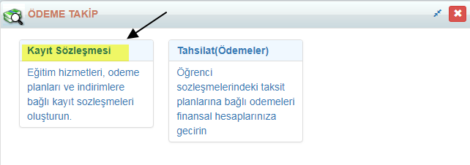

Filtreleme yöntemi ile hangi tarihte kayıt sözleşmesi olan öğrencileri almak istiyorsanız bu tarih aralığını belirtmelisiniz.

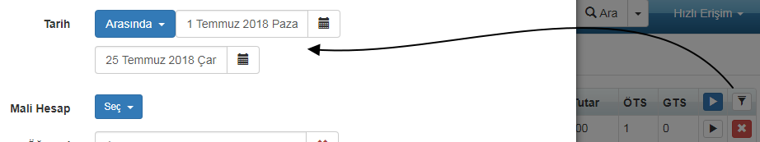

Filtreme işleminden sonra;
Kayıt Sözleşmesi ekranın altındaki İşlemler Butonu yardımı ile alanından Kadim Raporu seçeneğini seçiniz.

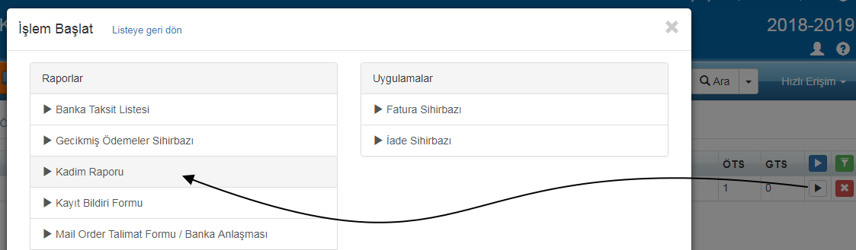

Bu seçeneği seçtikten sonra karşınıza iki seçenekli bir ekran gelecektir.
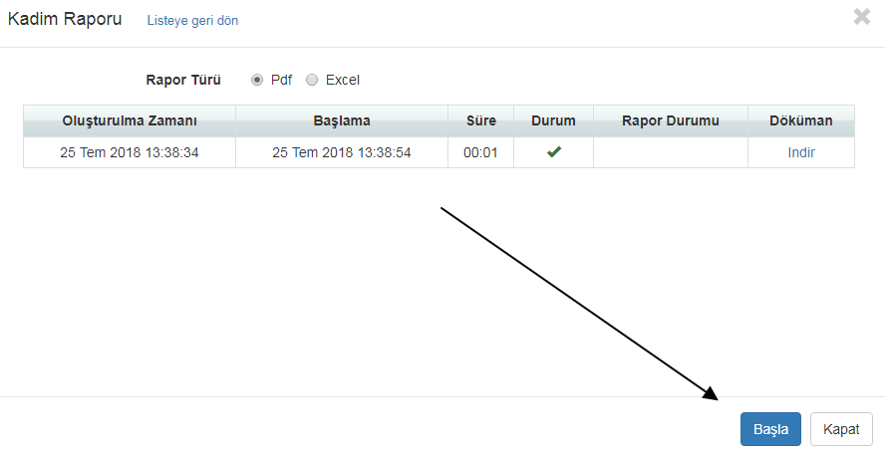
PDF seçildiğinde aşağıdaki gibi bir rapor oluşmaktadır.
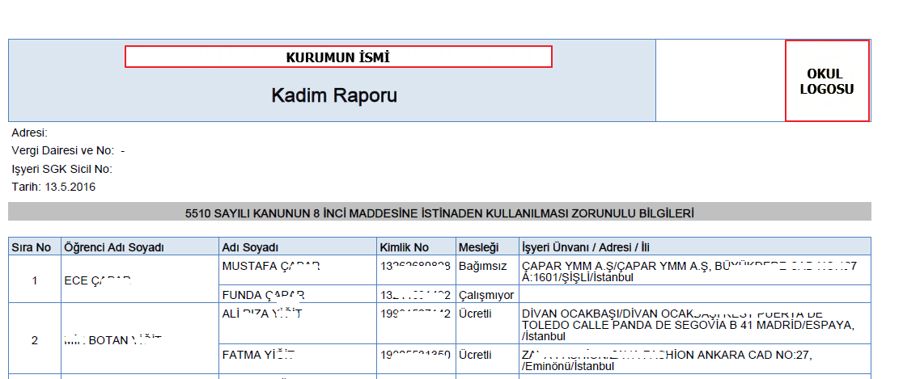

Excel seçildiğinde de aşağıdaki gibi bir rapor oluşmaktadır;
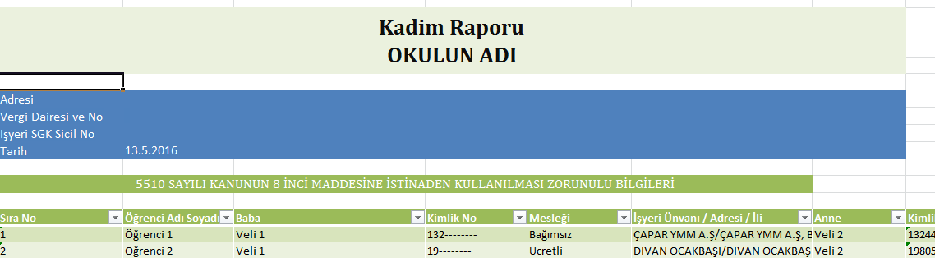

Bu raporda öğrencinin adı soyadı, sistemde bulunan velilerin kimlik numaraları, meleği, işyeri ünvanı ve adresi hakkında bilgiler bulunmaktadır.
DİKKAT: Kayıt Sözleşmesi ekranında Kayıt Sözleşmesi yaparken mutlaka Ücret Kalemlerinde Eğitim türünde ücret kalemleri olanlar bu rapora yansımaktadır.

WEB SİTESİ ÜRÜN TANITIM VİDEOSU
www.k12net.com http://www.k12net.com/urun-videosu.html
REFERANSLAR BLOG
http://www.k12net.com/referanslar.html http://k12net-tr.blogspot.com

FACEBOOK TELEFON MAİL
http://www.facebook.com/k12net 0-(312)299.23.13 destek@k12net.com

